Numéro SIRET : 428 835 490 00023
Enregistrement Formation Permanente : 24370341537
Bureau national :
Nathalie Gadier (Paris -Trousseau)
Dr Annie Lahoche (Lille)
Florence Lucats (Bordeaux)
Alexandra MUSIALOWSKI (Paris Debré)

Comité local d’organisation :
Équipe de néphrologie pédiatrique CHU BORDEAUX

FORMULAIRE D’INSCRIPTION
- Coordonnées :

Nom :

Prénom :
Mail :

Profession :

Service/Centre hospitalier :

Financement/Tarifs : Veuillez sélectionner le tarif concerné

 | Adhérents APNP |  | NON Adhérents
 | Avant le 15/09/21 | Après le 15/09/21 | Avant le 15/09/21 | Après le 15/09/21
Séminaire seul : 8/10/21 | 0 ☐ | 0☐ | 25€☐ | 25€☐
Congrès seul : 9 et 10/10/21 | 170€☐ | 190€☐ | 190€☐ | 210€☐
Congrès + séminaire :  8, 9 et 10/10/21 | 170€☐ | 190€☐ | 215€☐ | 235€☐

Merci de nous préciser si :
Prise en charge individuelle ☐ OUI ☐ NON
Vous réglez alors par chèque à l’ordre de : L’ABASP Association Bordelaise pour l’avancement des sciences pédiatriques
Formulaire et règlement à adresser à : Hôpital des enfants – CHU PELLEGRIN
Secrétariat de néphrologie pédiatrique
Place Amélie Raba Léon
33076 BORDEAUX Cedex

Prise en charge formation continue ☐ OUI ☐ NON
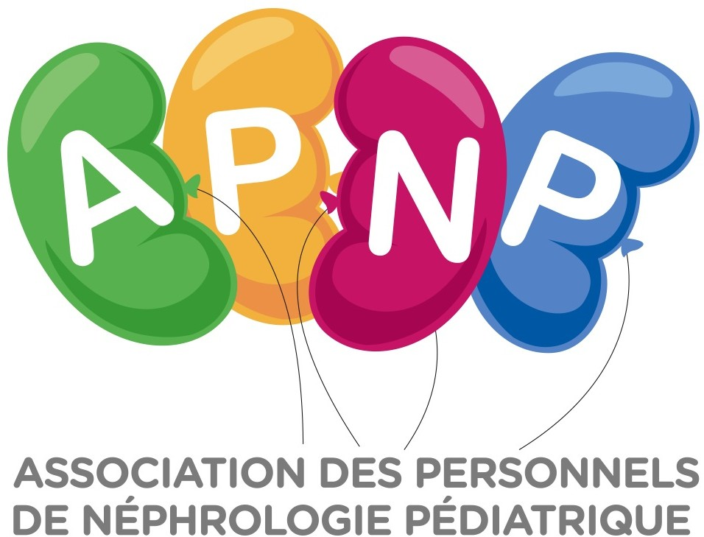
Vous contactez votre organisme de formation continue qui enverra votre demande à :
mail.apnp@gmail.com

Et merci de vous préinscrire en envoyant une copie de ce document par mail à :
congres-apnp-bordeaux-2021@chu-bordeaux.fr

Pour toutes demandes d’informations : congres-apnp-bordeaux-2021@chu-bordeaux.fr

